Nama : Zahra Zaskia Aulia Putri
Nim : 0110124011
Kampus : Sekolah Tinggi Teknologi Terpadu Nurul Fikri
Semester : 5
Angkatan : 2024
Tugas : Tugas 1 JavaScript
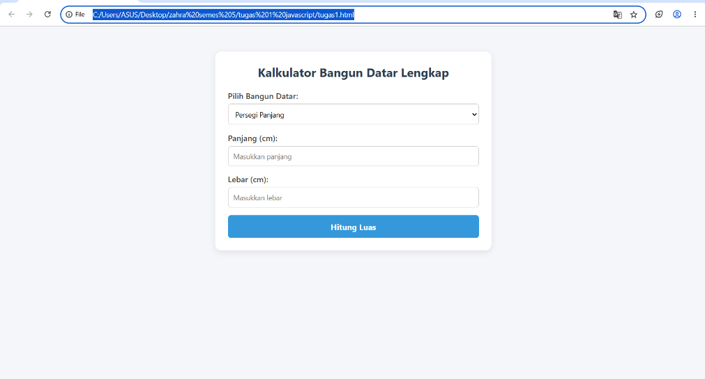
- Home Page

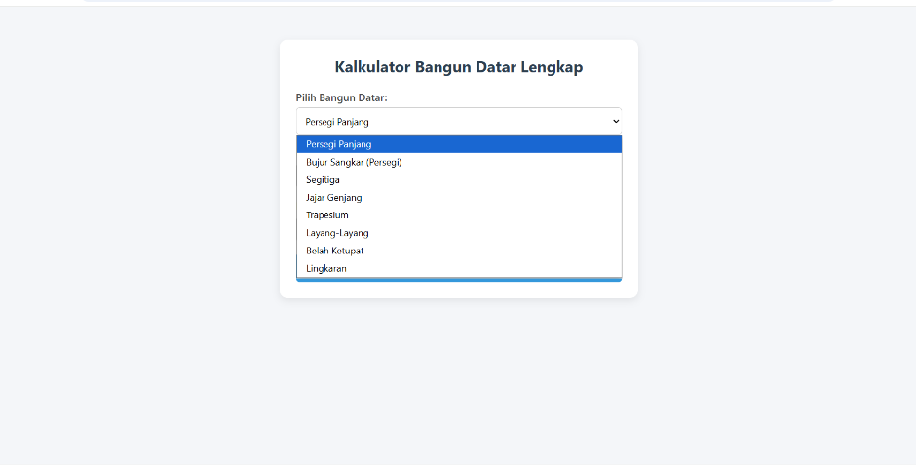
- Filter Bangun Datar bisa pilih sesuai kebutuhan oleh user

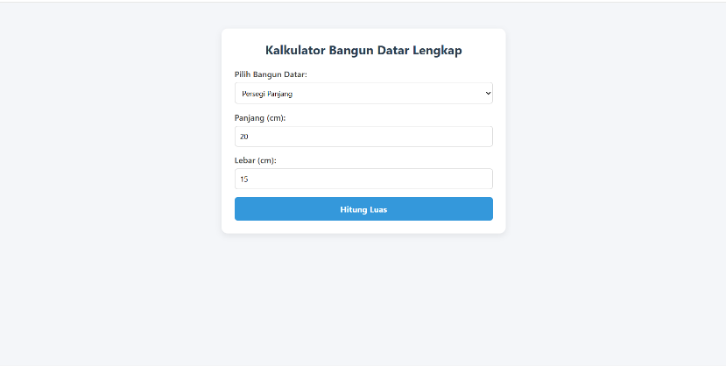
- Setlah memilih bentuk bangun datar, kita input nilai yang akan di hitung oleh system
- Sistem akan menghitung otomatis, dan hasil akan keluar di bagian bawah table/kolom
